2023年度职教园区退役军人服务中心
财务报告

部门（单位）名称：职教园区退役军人服务中心
单位负责人：贾俊
财务负责人：贾俊
编制人：孙昭
报送日期：2024年5月

目 录

导 言 1
一、政府部门财务报表 3
（一）政府部门会计报表 3
资产负债表 3
收入费用表（1） 5
收入费用表（2） 6
（二）政府部门会计报表附注 9
1.会计报表编制基础 9
2.遵循相关制度规定的声明 9
3.合并范围 9
4.重要会计政策与会计估计变更情况 9
5.会计报表重要项目的明细信息及说明 9
6.需要说明的其他事项 31
二、政府部门财务分析 33
（一）政府部门工作目标完成情况 33
（二）政府部门财务状况分析 33
（三）政府部门运行情况分析 36
（四）政府部门财务管理情况 37
附件：补充报表 24
1.应付工程款情况表 24
2.本年预算结余与盈余调节表 25

导 言
为全面反映本部门/单位财务状况和运行情况，职教园区退役军人服务中心组织编制了《2023年度职教园区退役军人服务中心单位财务报告》（以下简称《报告》）。简要情况如下：
（一）《报告》编制基本情况
编制依据：根据《中华人民共和国预算法》、《中华人民共和国预算法实施条例》、《国务院关于批转财政部权责发生制政府综合财务报告制度改革方案的通知》（国发〔2014〕63号）、《国务院关于进一步深化预算管理制度改革的意见》（国发〔2021〕5号）、《财政部关于修订印发〈政府财务报告编制办法〉的通知》（财库〔2023〕21号）和《财政部关于修订印发〈政府部门财务报告编制操作指南〉的通知》（财库〔2023〕22号）等有关规定。
编制基础：政府部门会计报表以权责发生制为基础编制。
主要内容：财务报表和财务分析
合并范围：按照《财政部办公厅关于进一步明确政府部门财务报告编制合并范围的通知》（财办库〔2021〕182号）规定，按经费自理事业单位财务报告合并级次进行合并。本年度我单位无合并事项。
合并方法：按合并级次分为部门（单位）合并财务报表、本级政府合并财务报表和行政区政府合并财务报表。本年度我单位无合并事项。
（二）本部门/单位财务状况和运行情况
1、资产负债情况。
2023年末本部门/单位资产总额XX万元、负债总额XX万元、净资产总额XX万元。资产负债率为XX%，上下年度持平，我部门/单位资产负债保持在合理运行空间。
本部门/单位资产主要包括货币资金和固定资产净值。货币资金XX万元，占比资产总额XX%；固定资产净值XX万元，占比资产总额XX%。
本单位负债主要包括其他应付款。其他应付款XX万元，占比负债总额xx%。
2、收入费用情况。
2023年度单位收入总额XX万元，费用总额XX万元，收入费用相抵后本年盈余XX万元。收入费用率为XX%，较上年XX增加/下降xx%，主要是......
（1）本部门/单位收入主要包括：财政拨款收入XX万元，占比收入总额XX%；非同级财政拨款收入XX万元，占比收入总额XX%。说明与上年对比变化情况。
（2）本部门/单位费用主要包括：业务活动费用XXX万元，占比费用总额XX%；单位管理费用XXX万元，占比费用总额XX%。说明与上年对比变化情况。
按业务活动费用和单位管理费用明细科费用包括：工资福利费用XX万元，占比费用总额XX%；商品和服务费用XX万元，占比费用总额XX%；对个人和家庭的补助费用XX万元，占比费用总额XX%；固定资产折旧费用XX万元，占比费用总额XX%。说明与上年对比变化情况。
（3）《报告》反映的收入费用与决算报告反映的收入支出的差异。如无差异，或者请说明差异原因。

一、政府部门财务报表
（一）政府部门会计报表
表1

资产负债表
编制单位:XXX |  | 2022年12月31日 | 单位：万元
项目 | 附注 | 年末数 | 年初数
流动资产:
货币资金 | 附表1
短期投资
财政应返还额度
应收票据 | 附表2
应收账款净额 | 附表3
预付账款 | 附表4
应收股利
应收利息
其他应收款净额 | 附表5
存货
待摊费用
一年内到期的非流动资产
其他流动资产
流动资产合计
非流动资产:
长期股权投资 | 附表6
长期债券投资 | 附表6
固定资产原值
减：固定资产累计折旧
固定资产净值 | 附表7
工程物资
在建工程 | 附表8
无形资产原值
减：无形资产累计摊销
无形资产净值 | 附表9
研发支出
公共基础设施原值
减：公共基础设施累计折旧(摊销)
公共基础设施净值 | 附表10
政府储备物资 | 附表11
文物文化资产
保障性住房原值
减：保障性住房累计折旧
保障性住房净值 | 附表12
长期待摊费用
待处理财产损溢
其他非流动资产
非流动资产合计
受托代理资产
资产总计
流动负债:
短期借款
应交增值税
其他应交税费
应缴财政款
应付职工薪酬
应付票据 | 附表13
应付账款 | 附表14
应付政府补贴款
应付利息
预收账款 | 附表15
其他应付款 | 附表16
预提费用
一年内到期的非流动负债
其他流动负债
流动负债合计
非流动负债:
长期借款 | 附表17
长期应付款 | 附表18
预计负债
其他非流动负债
非流动负债合计
受托代理负债
负债合计
净资产:
累计盈余
专用基金
权益法调整
净资产合计
负债及净资产总计

表2-1

收入费用表（1）
编制单位:XXXX |  | 2022年 | 单位:万元
项目 | 附注 | 本年数 | 上年数
财政拨款收入
事业收入 | 附表19
上级补助收入 | 附表 29
附属单位上缴收入 | 附表 31
经营收入 | 附表20
非同级财政拨款收入 | 附表21
投资收益 | 附表6
捐赠收入
利息收入
租金收入 | 附表22
其他收入 | 附表23
收入合计
业务活动费用 | 附表24
单位管理费用 | 附表25
经营费用 | 附表26
资产处置费用
上缴上级费用 | 附表32
对附属单位补助费用 | 附表30
所得税费用
其他费用
费用合计
本年盈余

表2-2

收入费用表（2）
编制单位:XXX |  | 2022年 | 单位:万元
项目 | 附注 | 本年数 | 上年数
财政拨款收入
事业收入 | 附表19
上级补助收入 | 附表29
附属单位上缴收入 | 附表31
经营收入 | 附表20
非同级财政拨款收入 | 附表21
投资收益 | 附表6
捐赠收入
利息收入
租金收入 | 附表22
其他收入 | 附表23
收入合计
工资福利费用
商品和服务费用 | 附表27
对个人和家庭的补助费用
对企业补助费用
固定资产折旧费用
无形资产摊销费用
公共基础设施折旧（摊销）费用
保障性住房折旧费用
计提专用基金
资产处置费用
上缴上级费用 | 附表32
对附属单位补助费用 | 附表30
所得税费用
财务费用
其他费用 | 附表28
费用合计
本年盈余

¹表 2-2 的“其他费用”包括“业务活动费用”“单位管理费用”“经营费用”等会计科目中的其他部分。

（二）政府部门会计报表附注

1.会计报表编制基础
政府部门/单位会计报表以权责发生制为基础编制。

2.遵循相关制度规定的声明
本部门/单位2023年度政府部门财务报告的编制遵循《中华人民共和国预算法》、《中华人民共和国会计法》、《政府会计准则—基本准则》、政府会计具体准则及有关应用指南、《政府会计制度—行政事业单位会计科目和报表》及准则制度解释、《政府财务报告编制办法》、《政府部门财务报告编制操作指南》等法律、法规、办法的规定和要求，如实反映本部门/单位的整体财务状况、运行情况等有关信息。
3.合并范围
纳入2023年度部门财务报告编报范围的单位
序号 | 单位名称 | 单位性质 | 实有人数
1 | ****单位 | 行政单位
2 | ****单位 | 公益一类
3 | ****单位 | 公益一类
4 | ****单位 | 公益一类
5 | ****单位 | 公益二类
6 | ****单位 | 公益一类
7 | ****单位 | 公益二类
8 | ****单位 | 公益一类
合计

报表编制主体为xxx，本年度我单位无合并事项。

4.重要会计政策与会计估计变更情况
本部门/单位严格执行《政府会计制度—行政事业单位会计科目和报表》及准则制度解释，按要求计提固定资产和公共基础设施折旧、无形资产摊销等。2023年度无重要会计政策与会计估计变更情况。

5. 会计报表重要项目的明细信息及说明

（1）货币资金明细信息如下：
附表1
货币资金明细表
单位:万元

项目 | 年末数 | 年初数
库存现金
银行存款
其他货币资金
合计

（2）应收票据明细信息如下：
附表2
空表（略）

（3）应收账款净额明细信息如下：
附表3
空表（略）

（4）预付账款明细信息如下：
附表4
预付账款明细表
单位:万元

债务人 | 年末数
预付本部门内部单位
预付本部门以外的同级政府单位
预付本部门以外的非同级政府单位
预付其他单位
合计

（5）其他应收款净额明细信息如下：
附表5
其他应收款净额明细表
单位:万元

债务人 | 其他应收款原值 | 减：坏账准备 |  | 其他应收款净值
债务人 | 年末数 | 当期补提  或冲减数 | 年末数 | 年末数
应收本部门内部单位
应收本部门以外的同级政府单位
应收本部门以外的非同级政府单位
应收同级财政
应收其他单位
合计
注：当期坏账准备冲减数以“-”号填列。

（6）长期投资及投资收益明细信息如下：
附表6
空表（略）

（7）固定资产明细信息如下：
附表7
固定资产明细表
单位:万元

项目 | 年初数 | 本年增加 | 本年减少 | 年末数
原值合计
房屋和构筑物
设备
文物和陈列品
图书和档案
家具和用具
特种动植物
累计折旧合计
房屋和构筑物
设备
文物和陈列品 | -- | -- | -- | --
图书和档案 | -- | -- | -- | --
家具和用具
特种动植物 | -- | -- | -- | --
净值合计
房屋和构筑物
设备

文物和陈列品
图书和档案
家具和用具
特种动植物

（8）在建工程明细信息如下：
附表8
空表（略）

（9）无形资产明细信息如下：
附表9
无形资产明细表
单位:万元

项目 | 年初数 | 本年增加 | 本年减少 | 年末数
原值合计
专利权
非专利技术
著作权
资源资质
商标权
信息数据
其他
累计摊销合计
专利权
非专利技术
著作权
资源资质
商标权
信息数据
其他
净值合计
专利权
非专利技术
著作权
资源资质
商标权
信息数据
其他

（10）公共基础设施明细信息如下：
附表10-1
空表（略）

附表10-2
空表（略）

附表10-3
空表（略）

（11）政府储备物资明细信息如下：
附表11
空表（略）

（12）保障性住房明细信息如下：
附表12
空表（略）

（13）PPP项目资产明细信息如下：
附表13
空表（略）

（14）应付票据明细信息如下：
附表14
空表（略）

（15）应付账款明细信息如下：
附表15
空表（略）

（16）预收账款明细信息如下：
附表16
空表（略）

（17）其他应付款明细信息如下：
附表17
其他应付款明细表
单位:万元

债权人 | 年末数
应付本部门内部单位
应付本部门以外的同级政府单位
应付本部门以外的非同级政府单位
应付同级财政
应付其他单位
合计
注：“应付同级财政”主要包括预拨经费、向同级财政部门借入的款项。

（18）长期借款明细信息如下：
附表18-1
空表（略）

附表18-2
空表（略）

（19）长期应付款明细信息如下：
附表19
空表（略）

（20）事业收入明细信息如下：
附表20
空表（略）

（21）经营收入明细信息如下：
附表21
空表（略）

（22）非同级财政拨款收入明细信息如下：
附表22
空表（略）

（23）租金收入明细信息如下：
附表23
空表（略）

（24）其他收入明细信息如下：
附表24
其他收入明细表
单位:万元

收入来源 | 本年数
来自本部门内部单位
来自本部门以外的同级政府单位
来自本部门以外的非同级政府单位
来自其他单位
合计

（25）业务活动费用明细信息如下：
附表25
业务活动费用明细表
单位:万元

项目 | 本年数 | 上年数
工资和福利费用
商品和服务费用
对个人和家庭的补助费用
对企业补助费用
固定资产折旧费用
无形资产摊销费用
公共基础设施折旧（摊销）费用
保障性住房折旧费用
对社会保基金补助费用
计提专用基金
其他业务活动费用
合计

（26）单位管理费用明细信息如下：
附表26
单位管理费用明细表
单位:万元

项目 | 本年数 | 上年数
工资和福利费用
商品和服务费用
对个人和家庭的补助费用
固定资产折旧费用
无形资产摊销费用
其他单位管理费用
合计

（27）经营费用明细信息如下：
附表27
空表（略）

（28）商品和服务费用明细信息如下：
附表28
商品和服务费用明细表
单位:万元

项目 | 本年数
项目 | 合计 | 业务活动费用 | 单位管理费用 | 经营费用
支付给本部门内部单位
支付给本部门以外的同级政府单位
支付给本部门以外的非同级政府单位
支付给其他单位
合计

（29）其他费用明细信息如下：
附表29
其他费用明细表
单位:万元

项目 | 本年数
项目 | 合计 | 业务活动费用 | 单位管理费用 | 经营费用 | 其他费用
支付给本部门内部单位
支付给本部门以外的同级政府单位
支付给本部门以外的非同级政府单位
支付给其他单位
合计

6. 需要说明的其他事项
（1）资产负债表日后重大事项。
（2）重要或有事项说明。逐笔披露政府部门或有事项的事由和金额，如担保事项、未决诉讼或未决仲裁等，若无法预计金额应说明理由。
（3）以名义金额计量的资产名称、数量等情况，以及以名义金额计量理由的说明。
以名义金额计量资产情况表

对象 | 数量 |  | 以名义金额计量的理由
对象 | 上年数 | 本年数 | 以名义金额计量的理由
存货
固定资产
房屋和构筑物
设备
文物和陈列品
图书和档案
家具、用具
特种动植物
无形资产
专利权
非专利技术
著作权
资源资质
商标权
信息数据
其他
合计

（4）使用政府专项债券资金形成的固定资产、在建工程、公共基础设施、保障性住房等资产的记账主体、账面价值、使用情况、收益情况及累计使用债券资金金额。
（5）使用其他债务资金形成的固定资产、在建工程、公共基础设施、保障性住房等资产的账面价值、使用情况、收益情况及债务偿还情况。
（6）重要资产置换、无偿调入（出）、捐入（出）、报废、重大毁损等情况的说明。
（7）对于政府部门管理的公共基础设施、文物文化资产、保障性住房、自然资源资产等重要资产，披露种类和实物量等相关信息。
（8）《政府会计准则制度解释第4号》中规定的特殊情况抵销事项的报表项目及金额（由一级部门合并主体说明）。
（9）政府会计具体准则中要求附注披露的其他内容，以及其他未在报表中列示，但对政府部门财务状况有重大影响的事项。
（10）资产负债表项目年初数调整情况。
二、政府部门财务分析

（一）政府部门工作目标完成情况
略。

（二）政府部门财务状况分析
1.分析政府部门资产总额变化情况及原因
本部门/单位2022年资产总额XX万元，其中：流动资产xx万元，非流动资产xx万元。流动资产XX万元，主要是货币资金XX万元，占比资产总额XX%，财政应返还额度XX万元，与上年度持平，其他应收款净额XX万元，与上年度持平。
非流动资产XX元，主要是固定资产净值XX元，占比资产总额XX%。具体如下图：
2.分析政府部门负债总额变化情况及原因
本部门/单位2022年负债总额XX万元。其中：流动负债XX万元；非流动负债XX万元。
流动负债XX万元，主要是其他应付款XX万元，占比负债总额XX%。
非流动负债XX万元，主要是单位未发生此项负债。具体如下图：
负债总额变化情况及原因
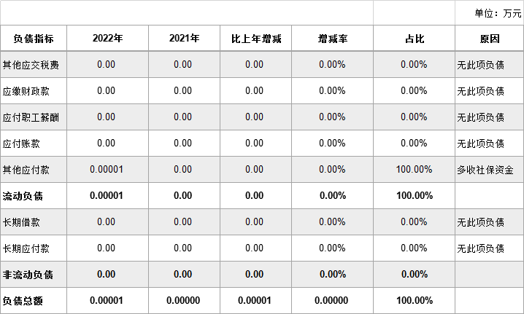
3.分析政府部门财务状况。具体如下图：
单位财务状况指标分析
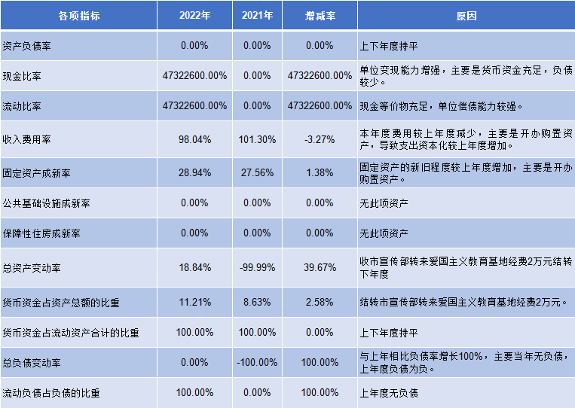

（三）政府部门运行情况分析
针对单位收入、费用、净资产运行情况分析如下：
1.分析政府部门收入总额变化情况及原因。
本单位2022年收入总额XX万元，其中：财政拨款收入XX万元，占比收入总额XX%；非同级财政拨款收入XX万元，占比收入总额XX%。
具体如下图：
单位收入总额变化情况及原因
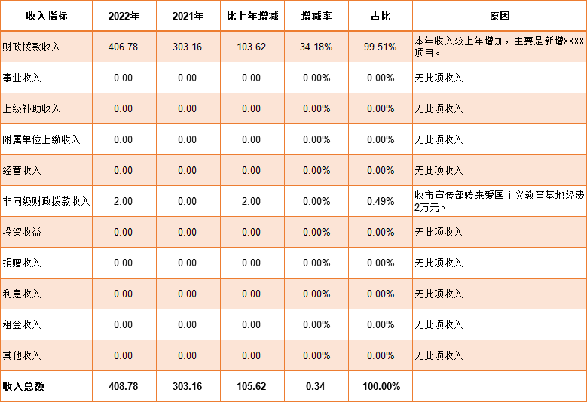
2.分析政府部门费用总额变化情况及原因；
本单位2022年费用总额XX万元，其中：业务活动费用XX万元，占比费用总额XX%；单位管理费用XX万元，占比费用总额XX%。
具体如下图：
单位费用总额变化情况及原因
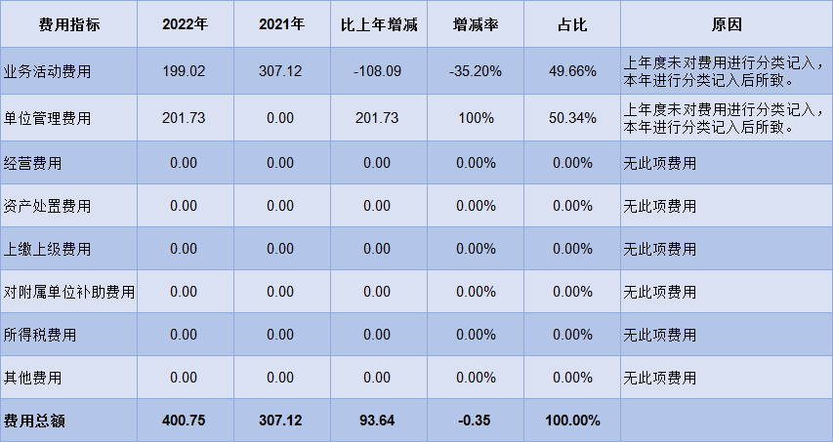
按业务活动费用和单位管理费用明细科费用：
工资福利费用XX万元，占比费用总额XX%；商品和服务费用XX万元，占比费用总额XX%；对个人和家庭的补助费用XX万元，占比费用总额XX%；固定资产折旧费用XX万元，占比费用总额XX%。
具体如下图：
3.分析政府部门收入与费用的比例情况。
本单位2022年度收入费用率XX%，较上年度XX%，增加/下降了XX%。主要是
本单位2022年度总收入变动率XX%，较上年度-XX%，增加/下降XX%。主要是新增XXXXXXX项目。
本单位2022年度总费用变动率XX%，较上年度-XX%，增加/下降XX%。主要是。
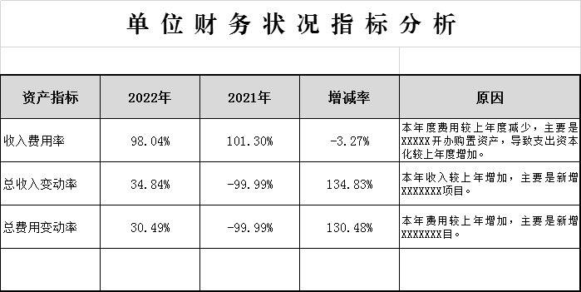

（四）政府部门财务管理情况
从部门预算管理、内控管理、资产管理、绩效管理、人才队
伍建设等方面反映部门加强财务管理的主要措施和取得成效。

附件：补充报表

1.应付工程款情况表
应付工程款情况表
单位：万元

核算科目 | 年初数 | 本年增加 | 本年减少 | 年末数
应付账款
长期应付款
其他应付款
合计
注：应付工程款按实际会计核算数据分析填列。

2.本年预算结余与盈余调节表
本年预算结余与盈余调节表
2023年 | 单位：万元

项目 | 金额
一、本年预算结余（本年预算收支差额）
二、差异调节
（一）重要事项的差异
加：1.当期确认为收入但没有确认为预算收入
（1）应收款项、预收账款确认的收入
（2）接受非货币性资产捐赠确认的收入
2.当期确认为预算支出但没有确认为费用
（1）支付应付款项、预付账款的支出
（2）为取得存货、政府储备物资等计入物资成本的支出
（3）为购建固定资产等的资本性支出
（4）偿还借款本息支出
减：1.当期确认为预算收入但没有确认为收入
（1）收到应收款项、预收账款确认的预算收入
（2）取得借款确认的预算收入
2.当期确认为费用但没有确认为预算支出
（1）发出存货、政府储备物资等确认的费用
（2）计提的折旧费用和摊销费用
（3）确认的资产处置费用（处置资产价值）
（4）应付款项、预付账款确认的费用
（二）其他事项差异
三、本年盈余（本年收入与费用的差额）
注：部门层面通过加总所属单位本年预算结余与盈余调节表生成。

